KARABÜK BELEDİYESİ
TEMİZLİK İŞLERİ MÜDÜRLÜĞÜ

TIBBI ATIK YÖNETİM PLANI

HAZİRAN 2021

T.C.
KARABÜK BELEDİYESİ
TIBBİ ATIK YÖNETİM PLANI

I- GENEL BİLGİLER
I.1. Belediyenin Adı : T.C. Karabük Belediyesi
I.2. Adresi : Bayır Mah. Menderes Cad.
No: 4Merkez / Karabük,78100
I.3. Telefon Numarası : 4442178
I.4. Faks Numarası : 03704130900
II-İDARİ BİLGİLER
II.1. Tıbbi Atıkların Yönetiminden Sorumlu Kişi : Mehmet Emin ÜNAL
II.2. Telefon Numarası : : 0370 444 21 78
II.3. E-posta Adresi : karabuk@karabuk.bel.tr
II.4. Planın Dönemi : 2020
III-TIBBİ ATIK YÖNETİMİ
III.1.TIBBİ ATIK KAYNAKLARI
Tıbbi atıkların tespiti, kaynağında diğer atıklardan ayrı yönetimi amacı ile; tıbbi atıklar diğer atıklar ile karıştırılmadan ayrı olarak biriktirilecek, tıbbi atık toplama ekipmanı, atığın oluştuğu kaynağa en yakın noktada bulunacaktır. Enfeksiyon yapıcı atıkların kaynağında ayrı toplanması ve biriktirilmesi, bu amaçla kullanılacak toplama ekipmanları ve özellikleri: Enfeksiyon yapıcı atıklar (Kan ve kan ürünleri, vücut sıvıları, diş, dişeti, vd. doku parçaları, tüm bunlarla kontamine olmuş nesneler, tamponlar, vb. kullanılmış operasyon giysileri, kumaş, önlük, maske eldiven, vb. bakteri ve virüs içeren hava filtreleri, hastanın kullanmış olduğu peçete, bardak gibi ürünler) hekimin ve yardımcısının kolay ulaşabileceği bir konumda olmalıdır. Bu atıkların toplanmasında; yırtılmaya, delinmeye, patlamaya ve taşımaya dayanıklı, orta yoğunluklu polietilen hammaddeden, sızdırmaz, çift taban dikişli ve körüksüz olarak üretilen, çift kat kalınlığı 100 mikron olan, en az 10 kg. kaldırma kapasiteli, üzerinde görülebilecek büyüklükte ve her iki yüzünde siyah renkli “uluslararası biyotehlike” amblemi ile siyah renkli harflerle yazılmış “DİKKAT! TIBBİ ATIK” ibaresini taşıyan KIRMIZI renkli plastik torbalar kullanılır.
Torbalar en fazla ¾ oranında doldurulur, ağızları sıkıca bağlanır ve gerekli görüldüğü hallerde her bir torba yine aynı özelliklere sahip diğer bir torbaya konarak, kesin sızdırmazlık sağlanır. Bu torbalar hiçbir şekilde geri kazanılamaz ve tekrar kullanılamaz. Tıbbi atık torbalarının içeriği hiçbir şartta sıkıştırılamaz, tıbbi atıklar torbasından çıkarılamaz, boşaltılamaz ve başka bir kaba aktarılamaz.

III.2.TIBBİ ATIKLARIN TOPLANMASI VE TAŞINMASI

III.2.a) ECT ULUSLARARASI ATIK TAŞIMACILIK ÇEVRE SİSTEMLERİ VE OTOPARK İŞLETMECİLİĞİ İNŞAAT MÜHENDİSLİK MAKİNA A.Ş
Adresi : AŞAĞI ÖVEÇLER MAH. 1330 SK. 3 / 3 ÇANKAYA
İletişim: 0312 473 34 44 Lisans Numarası: ATA-06-39
III.2.b) Mustafa N. POLAT İletişim: 0507 443 09 65

III.2.c)Tıbbi atıkların toplanması ve taşınmasında kullanılacak ekipmanlar ve araçlar, araçların plaka numaraları, kapasiteleri ve lisans numaraları
Tıbbi atıkların toplanması ve taşınmasında kullanılan ekipmanlar şunlardır:
Lisans Numarası: ATA-06-39
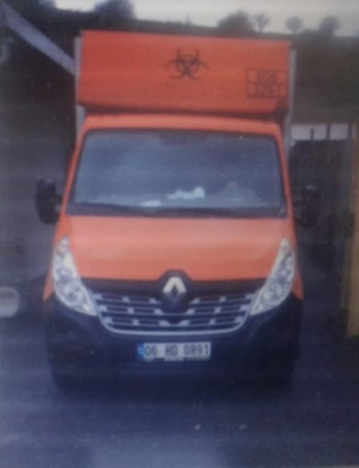
1) Aracın Plakası : 06 HD 0891
2) Araç Lisans No : ATA-06-39-02
3)Aracın Kapasitesi : 1550 Kg

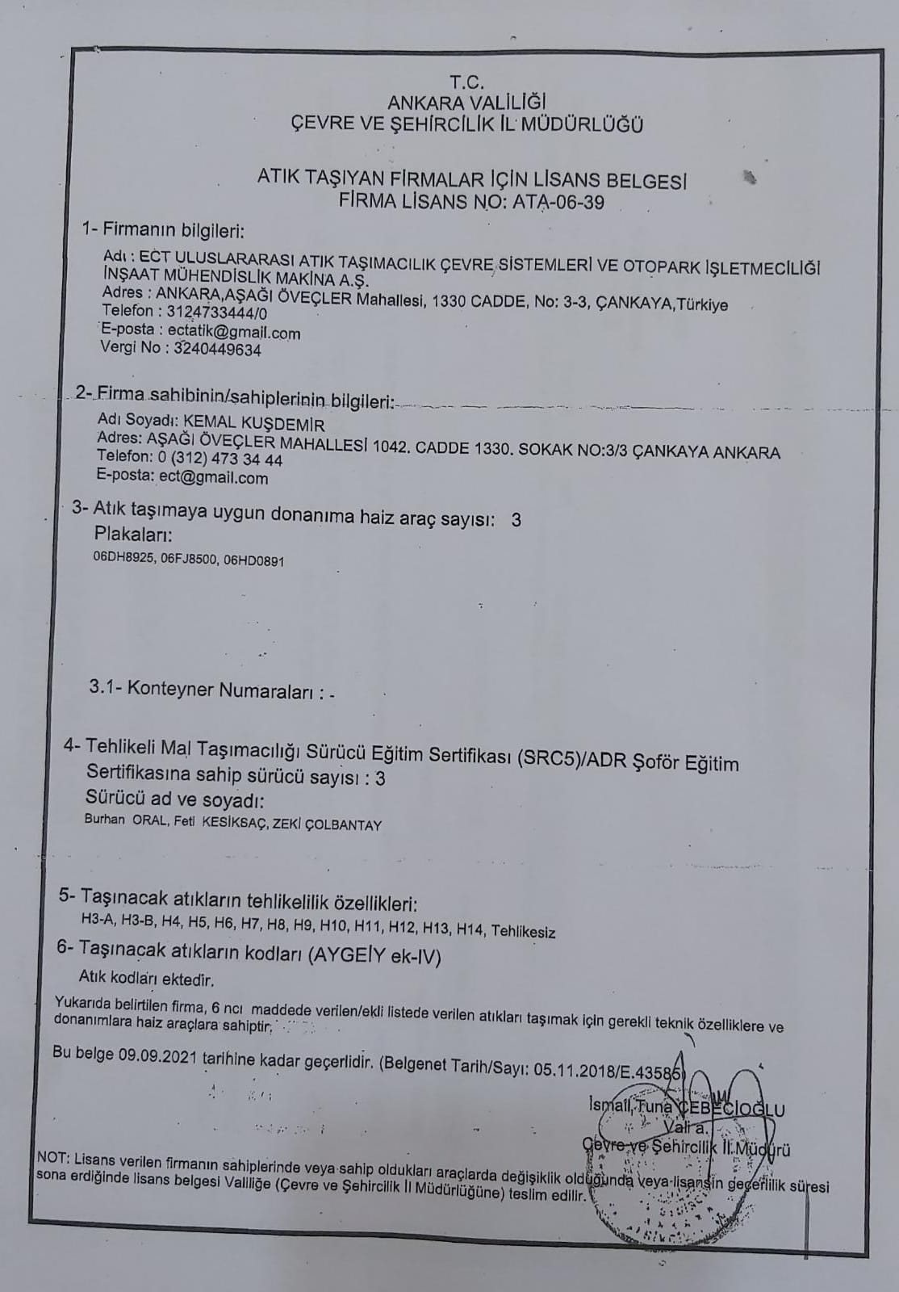

- Bone
1) Başın yüz kısmı hariç diğer yerleri kapsayacak şekilde olacak.
2) Kenarları lastik büzmeli olacak
3) İnce pamuktan yapılacak.
4) Su geçirmez özelliği olacak.
5) Günlük kullanımlı olacak
b) Eldiven (EN 455 standartlarında nitril eldiven) :
1) Tabii latexten, tekstil takviyeli, rahat ve emniyetli tutuş özelliğine sahip olacak.
2) Yırtılmalara ve sürtünmelere dayanıklı olacak.
3) Kaygan ve kaba malzemeleri çok rahat tutacak.
4) Üstü tamamen kaplı, iç astarı kaliteli olacak.
5) Rengi turuncu olacak.
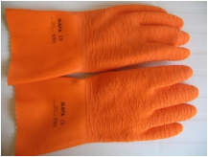
Fotoğraf 1: EN 455 standartlarında nitril eldiven

c) Maske (EN140 standardı yarım yüz maskesi):
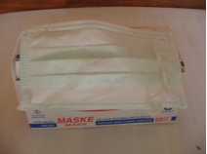
Fotoğraf 2: Maske (EN140 standardı yarım yüz maskesi):

1) Yüzlere uymayı sağlayan ayarlanan lastikler olacak.
2) Toz, sis, mikrop ve dumana karşı koruyucu özelliğinde olacak.
3) Pileli olacak.
4)Her iki yanda kulak tutucu lastikleri olacak.
5) Beyaz renkli (bulunamazsa yeşil renk olacak) olacak.
6) Günlük kullanımlı olacak.
d) Çizme (EN 20345 standardı S3 sınıfı ayakkabı veya S5 sınıfı çizme) :
1) Su geçirmez olacak.
2) Çelik tabanlı olacak.
3) Uzun konçlu emniyet çizmesi olacak.
4) PVC nitril kauçuk esaslı malzemeden imal edilmiş olacak.
5) Turuncu renkte olacak (bulunmazsa sarı renk olacak).

e) Gözlük (EN 166 standardı gözlük) :
1) Farklı büyüklükteki yüzlere uymayı sağlayan lastikler olacak.
2) Gözü kaplayıcı ve koruyucu şekilde olacak.
3) Yumuşak plastik malzemeden yapılmış olacak.
4) Yüzde kaba biçimde durmayacak.
5) Nefes verme sübabı bulunacak.
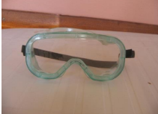
Fotoğraf: Gözlük (EN 166 standardı gözlük)
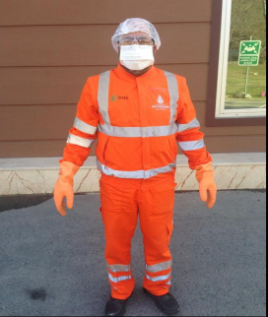
Fotoğraf: Tıbbi Atık Elemanı

III.2.ç)Tıbbi atık toplama programı, sağlık kuruluşlarının atıklarının alınacağı günler ve saatler ile tıbbi atık taşıma araçlarının izleyeceği güzergah
TOPLAMA YERİ | GÜNLER
KARABÜK MERKEZ | PAZARTESİ – ÇARSAMBA - CUMA
( Sağlık Kuruluşları Bilgisi EK-1’de mevcut )

III.2.d)Tıbbi atıkların toplanması ve taşınmasında görevlendirilen personelin ad-soyad ve iletişim bilgileri
Burhan ORAL 05306114178
Onurcan ORAL 05435480327

Sefa ORAL05512275863
Emrah DENİZ 0538 973 2544
Mustafa ÇAVDAR05389732544

III.3.TIBBİ ATIKLARIN STERİLİZASYONU VE BERTARAFI
III.3.a) ECT ULUSLARARASI ATIK TAŞIMACILIK ÇEVRE SİSTEMLERİ VE OTOPARK İŞLETMECİLİĞİ İNŞAAT MÜHENDİSLİK MAKİNA A.Ş.-Karabük Şubesi
Adresi: Zopran Köyü, Hamzalar Mevkii Ankara Bulvarı Tıbbi Atık Sterilizasyon Tesisi Apt. No:25/5
İletişim bilgileri:0312 473 34 44
Tesisin Türü: Buharlı Sterilizasyon Tesisi
Lisans No:2273344552.0.1 (Lisans EK-2 de mevcut)
III.3.b) İletişime Geçilecek Firma Sorumlusu
Tesis Müdürü
Ad-Soyad: Mustafa ÇAVDAR
İletişim bilgileri: 0538 973 25 44
Görev tanımı: Tesis Sorumlusu Çevre Mühendisi
III.3.c) Sterilizasyona tabi tutulan tıbbi atıkların bertaraf edileceği depolama sahası
Tesisin Adı: ZONGULDAK ÖZEL İDARE BELEDİYELER ÇEVRE ALTYAPI TEMEL HİZMETLER BİRLİĞİBAŞKANLIĞI KATI ATIK DÜZENLİ DEPOLAMA TESİSİ
Adresi: Sofular Köyü Tombaklar Mevkiin Merkez, Zonguldak
İletişim Bilgileri:0372 253024

III.3.ç) İletişime geçilecek depolama tesisi sorumlusu
Ad-Soyad: Gökay DİLAVER
İletişim bilgileri: 0536 229 6731

III.3.d)Tesis durma, bakım ve arıza durumlarında tıbbi atığın gönderileceği atık işleme tesisi (tesis adı, adresi, iletişim bilgileri, lisans numarası, tesisin türü)
Bakım ve arıza durumunda, tıbbi atıklar aşağıda bilgileri yer alan Tıbbi Atık Sterilizasyon Tesisi’ne gönderilmektedir. Sterilizasyon Tesisi faaliyete geçene kadar sterilizasyon işlemine tabi tutulamayan kimyasalla muamele görmüş patolojik atıklar varsa, çevreye ve insan sağlığına zarar vermeyecek şekilde Sterilizasyon Tesisinde bulunan tıbbi atık deposunda ( +4 °C’ ye kadar soğutulan) geçici depolanmaktadır.

Tesis Adı: ITC ENTEGRE KATI ATIK YÖNETİMİ
Adresi: Yukarı İmrohor Mahallesi, Ege Mah. Nato Yolu Katı Atık Alanı, Mamak/Ankara
İletişim bilgileri: 0312 390 8701
Lisans numarası: IL-S-1588
Tesisin türü: Yakma Tesisi

III.4. TIBBİ ATIKLARIN TOPLANMASI VE TAŞINMASI İLE STERİLİZASYON VE/VEYA YAKMA TESİSİNDE GÖREVLENDİRİLEN PERSONEL
III.4.a)Ad-soyad ve iletişim bilgileri

Burhan ORAL 05306114178
Onurcan ORAL 05435480327

Sefa ORAL05512275863
Emrah DENİZ 0538 973 2544
Mustafa ÇAVDAR05389732544

III.4.b)Görev tanımları
Tıbbi atıkların diğer atıklar ile karışmadan biriktirilmesini ve emniyetle taşınmasını sağlayacak, tıbbi atık eğitimlerini takip edecek, kazalara ve yaralanmalara karşı tedbirler alacak, enfeksiyona karşı kendisini ve çevresindekileri koruyacak, tıbbi atık ekipmanlarının temin, bakım ve dezenfeksiyonunu sağlayacaktır.
Burhan ORAL: Şöför
Emrah DENİZ : Operatör
Sefa ORAL: Atık Toplayıcı
Onurcan ORAL: Atık Toplayıcı
Mustafa ÇAVDAR:Tesis Sorumlusu

TESİS MÜDÜRÜ GÖREV YETKİ VE SORUMLULUKLARI:
1. Tesisin işletimi ve organizasyonunda kendine verilen yetkileri kullanarak düzeni sağlar.
2. Belediye yetkilileri ile gerekli koordinasyonu sağlar.
3. Firmanın genel idare ve düzenini sağlar.
4. Firmaya yeni eleman alımında son değerlendirmeyi yapar.
5. Firmayla ilgili dokümanların kayıt altına alınmasını sağlar.
6. Firmanın yasal ve kanunlardan doğan yükümlülüklerini yerine getirmesi için çalışır.
7. Firma birimlerini ve çalışmalarını denetler.
8. Değerlendirme ve görevlendirme yapar.
9. Firmanın genel gidişatından ve gerekli önlemlerin alınmasını sağlar.
10. Firmanın genel prensiplerine yön verir.
11. Firma çalışanlarının görevlerini yerine getirip getirmediklerini kontrol eder. 12. Belirli periyotlarla şirket yönetimdeki sorumluları bir araya getirerek iş akışı, eksikliklerin giderilmesi, hizmetin iyileştirilmesi çalışmalarının yapılması yönünde politika belirler ve sonuçlarını takip eder.
13. Standartlara göre personelin uyması gereken konularda gerekli eğitimleri düzenli olarak verir.
14. Personelin sevk ve idaresini yapar.
15. Sağlıklı çalışma ortamının oluşturulmasını sağlar.
16. Otoklav ünitesi ve diğer sterilizasyon cihazlarının bakım ve onarımlarının düzenli olarak yapılmasını sağlar.
17. Çalışanların İş Sağlığı ve Güvenliği Yönetmeliğine göre hareket etmelerini sağlar.
18. Tesiste personelin hijyenik bir ortamda çalışması için gerekli her türlü tedbirin alınmasını sağlar.
19. Gözden geçirme toplantıları düzenler ve toplantılara başkanlık eder.
20. Satın alınacak malzeme, ekipman ve makineleri alınmasını onaylar.
21. Satın alma konularında firma yönetimini ve çalışanlarını koordine eder.
22. Üçüncü şahıslar nezdinde firmayı temsil eder.

TEKNİK PERSONELİN GÖREV YETKİ VE SORUMLULUKLARI
1. Müdürlükten aldığı emirler doğrultusunda atıkların hangi aralıklarla cihaza koyulacağını belirler.
2. Sterilize edilen atıkların analizini yaptırarak analiz sonuçlarının kayıt altına alınmasını sağlar.
3. Gözden geçirme toplantılarını düzenler, toplantıya katılanların gündem dışı önerilerini alır ve bu önerileri toplantı gündemine dâhil etmekten, toplantı tarihini Müdürün onayına sunmaktan, inceleme raporunu hazırlayıp toplantıya katılanlara imzalattıktan sonra toplantıya, katılanlara dağıtmaktan sorumludur.
4. İşe yeni başlayan personele ilgili birim sorumlularıyla birlikte oryantasyon eğitimi vermekten.
5. Yıllık olarak bakım planını hazırlayıp müdürün onayına sunar.
6. Muayene ve deneylerin uygulanıp uygulanmadığını kontrol eder.
7. Yeni personelin eğitim ve yeterlilik, eksiklerini tespit eder.
8. Kalibrasyon cihaz listesini hazırlamaktan, kalibrasyon işlemlerinin takibinden ve gerçekleşmesinden.
9. Servislerde süreleri dolan ve kendisine bildirilen kayıtları belirlenen periyotlarla arşive kaldırmaktan ve arşiv kayıt formuna islemekten, arşivde saklama süreleri dolan kayıtları imha etmekten ve arşiv kayıt listesine işlemekten.
10. Tesisteki işlerin işleyişinden.
11. Kendisiyle ilgili kayıtları tutmaktan.
12. Amirinin kendisine verdiği görevleri yerine getirmekten.
13. Sterilizasyon işlemini gerçekleştirmek için kullanılan yardımcı malzemelerin stok kayıtlarını tutmaktan.
14. Makine bakımlarının belirlenen plan ve periyotlarda gerçekleştirilip, bakımla ilgili formların doldurulmasının sağlanmasından.
15. Operasyonel personel ile alakalı personel listesini tutmaktan, giren ve çıkan personele göre bu listeyi güncellemekten.
16. Tesisteki faaliyetlerin Tıbbi Atıkların Kontrolü Yönetmeliğinde belirtilen şartları sağlamasından ve yönetmeliğe uygun şekilde gerçekleştirilmesinden. 17. Sterilizasyon tesisinin genel düzeninin sağlanmasından.
18. Kendisine bağlı personelin disiplinli çalışmasından ve İş Sağlığı ve Güvenliği Yönetmeliğine göre belirlenen kurallara göre hareket etmelerini sağlar.
19. Amirlerinin kendisine yüklediği görevleri yerine getirmek ve dokümanlarını doldurmaktan.
20. Sterilizasyon eylem planı çerçevesinde sisteme alınan atıkların proses ve makineler arasında geçmesini koordine etmekten.
21. Sterilize edilen atıkların sevkıyatını koordine eder.
22. Aylık faaliyet raporlarını düzenlemekten sorumludur.
TESİS BAKIM VE ONARIM SORUMLUSU
1. Müdürlükten aldıkları emirler doğrultusunda atıkların hangi aralıklarla cihaza koyulacağını belirler,
2. Sterilizasyon işleminde kullanılan tüm makine ve ekipmanın günlük bakım ve kontrollerinin yapılmasını sağlar,
3. Bakımı yapılan makine ve diğer ekipmanların bakım ve onarım kayıtlarını tutar,
4. Sterilizasyon amacıyla kullanılan yardımcı ekipmanların (otoklav poşeti, yumuşatma tuzu, LNG,…) kullanım esnasında hazır ve yeterli olup olmadığını kontrol eder,
5. Tesiste işin yürütülmesi esnasında tespit etmiş olduğu eksikleri amirine bildirir,
6. Sterilizasyon tesisinin ilaçlanması, temizlenmesi, dezenfekte edilmesi gibi işlemlerinin her iş bitiminde yapılmasını sağlar,
7. Sterilizasyon amacıyla otoklava yerleştirilen atıkların tartılmasını sağlar,
8. Sterilizasyon amacıyla otoklava koyulan atıklarla birlikte biyolojik ve kimyasal İndikatörün yerleştirilmesini sağlar,
9. Sterilize edilen atıkların öğütücüye nakledilerek parçalanmasını ve sistemden çıkan atıkların katı atık düzenli depolama alanına boşaltılmasını sağlar,
10. İşe yeni başlayan personele ilgili birim sorumlularıyla birlikte oryantasyon eğitimi vermekten,
11. Yeni personelin eğitim ve yeterlilik, eksiklerini tespit eder,
12. Kalibrasyon cihaz listesini hazırlar, kalibrasyon işlemlerinin takibini ve gerçekleşmesini sağlar,
13. Servislerde süreleri dolan ve kendisine bildirilen kayıtları belirlenen periyotlarla arşive kaldırır, arşivde saklama süreleri dolan kayıtları imha ettirir ve arşiv kayıt listesine işler,
14. Tesisteki işlerin genel işleyişini kontrol ve takip eder,
15. Sterilizasyon işlemini gerçekleştirmek için kullanılan yardımcı malzemelerin stok kayıtlarını tutar,
16. Makine bakımlarının belirlenen plan ve periyotlarda gerçekleştirilip, bakımla ilgili formların doldurulmasını sağlar,
17. Operasyonel personel ile alakalı Personel Listesini tutar, giren ve çıkan personele göre bu listeyi günceller,
18. Sterilizasyon tesisinin genel düzenini sağlar,
19. Kendisine bağlı personelin disiplinli çalışması ve temel hijyen ve sanitasyon kurallarına uygun faaliyet göstermelerini sağlar,
20. Tesisteki faaliyetlerin Tıbbi Atıkların Kontrolü Yönetmeliğinde belirtilen şartları sağlaması ve yönetmeliğe uygun şekilde gerçekleştirilmesinden sorumludur
21. Tesiste bulunan tüm makine ve diğer ekipmanların İş Sağlığı ve Güvenliği Yönetmeliğine göre çalışıp çalışmadığını kontrol eder varsa eksiklikler üst amirine bildirir.

İŞÇİ GÖREV YETKİ VE SORUMLULUKLARI
1. Amirlerinin vermiş olduğu görevleri eksiksiz yerine getirmekten ve dokümanlarını doldurmaktan.
2. Tesise gelen tıbbi atıkları soğuk hava deposuna taşır.
3. Sterilize edilecek tıbbi atıkları sterilizasyon cihazına taşır.
4. Sterilizasyon eylem planı çerçevesinde sisteme alınan atıkların proses ve makineler arasında geçmesini koordine eder.
5. Sterilize edilen atıkların öğütücüye taşır.
6. Kendisine bağlı personelin disiplinli çalışmasından ve temel hijyen ve sanitasyon kurallarına uygun faaliyet göstermelerini sağlar.
7. Tesisteki işlerin idarece belirlenen kurallara göre işleyişinden.
8. İş Sağlığı ve Güvenliği Yönetmeliğine göre belirlenmiş kurallara uyar.
9. Sterilize edilen atıkların evsel atıklarla depolanması için kendileri için belirlenmiş alanda tutulmasını sağlar.
10. İşlem görmesi için depoda bekletilen tıbbi atıkların sterilizasyon ünitesine taşınmasından sonra deponun yönetmelikler doğrultusunda dezenfekte etmesini sağlar.
11. Tıbbi atıkların sterilize işlemleri tamamlandıktan sonra tesisin genel temizlik ve düzeninin sağlanmasından sorumludur.

III.4.c) Çalışma sırasında kullanacağı özel koruyucu giysi ve ekipmanların özellikleri ile bulunduğu yer
Adı Soyadı | Görevi | Çalışma Sırasında Kullandığı Özel Koruyucu Giysi ve Ekipman | Bulunduğu Yer
Burhan ORAL | Şöför | EN 166 standardı gözlük,EN140 standardı yarım yüz maskesi, EN 352-2 standardı kulaklık, EN 455 standartlarında nitril eldiven, EN 20345 standardı S3 sınıfı ayakkabı veya S5 sınıfı çizme | Personel Dolabı
Emrah DENİZ | Operatör | EN 166 standardı gözlük,EN140 standardı yarım yüz maskesi, EN 352-2 standardı kulaklık, EN 455 standartlarında nitril eldiven, EN 20345 standardı S3 sınıfı ayakkabı veya S5 sınıfı çizme | Personel Dolabı
Onurcan ORAL | Atık Toplayıcı | EN 166 standardı gözlük,EN140 standardı yarım yüz maskesi, EN 352-2 standardı kulaklık, EN 455 standartlarında nitril eldiven, EN 20345 standardı S3 sınıfı ayakkabı veya S5 sınıfı çizme | Personel Dolabı
Sefa ORAL | Atık Toplayıcı | EN 166 standardı gözlük,EN140 standardı yarım yüz maskesi, EN 352-2 standardı kulaklık, EN 455 standartlarında nitril eldiven, EN 20345 standardı S3 sınıfı ayakkabı veya S5 sınıfı çizme | Personel Dolabı

III.4.ç) Yetki Belgesi (Çevre İzin ve Lisans Belgesi) EK-2’te sunulmuştur.
III.4.d)Bağışıklanma ve sağlık kontrolü yapıldığına ilişkin bilgi
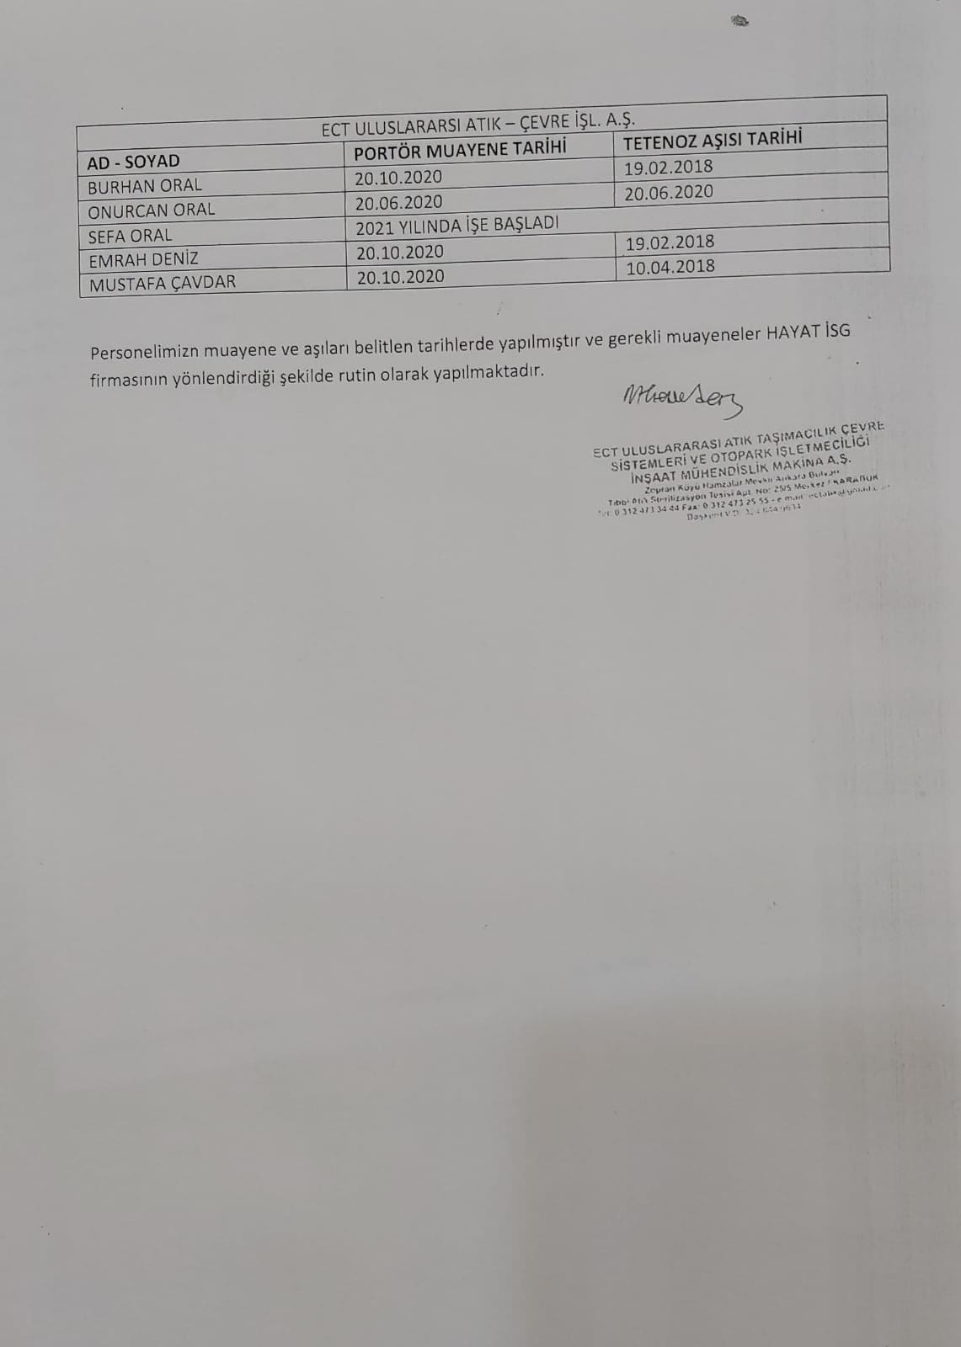

III.4.e)Eğitimi (Periyodik eğitim kayıtları planın ekinde yer almaktadır.
Personele yapılan eğitim (EK-3’de mevcut)

III.5.TOPLAMA VE TAŞIMA İLE TESİSTE KULLANILAN EKİPMANLARIN TEMİZLİĞİ VE DEZENFEKSİYONU
III.5.a) Tıbbi atık taşıma araçları ile tesiste kullanılan diğer ekipmanların temizliği ve dezenfeksiyonu amacı ile yapılacak işlemler
Tıbbi atık taşıma araçları sterilizasyon tesisindeki iç yıkama ve araç dış yıkama ünitelerinde özel dezenfektan ve köpük kullanılarak temizlenmektedir.
III.5.b) Görevli personelin çalışma sırasında kullanacağı özel koruyucu giysi ve ekipmanların temizliği amacıyla yapılacak işlemler
Tesis çamaşır odasında bulunan kirli sepetine personelce konulan kullanılmış kişisel koruyucu kıyafetler sanayi tipi çamaşır makinesinde yıkanmaktadır. “Kullan at” şeklinde olan kişisel koruyucu donanımlar (KKD) uygun yöntemle bertaraf edilmektedir. Diğer tipteki KKD ihtiyaç halinde uygun kimyasallar ile temizlenip tekrar kullanıma alınmaktadır.
III.5.c) Dezenfeksiyon amacı ile kullanılacak dezenfektanların özellikleri Dezenfeksiyon amacı ile kullanılacak dezenfektanların özellikleri Tablo da verilmiştir.
Tablo: Dezenfeksiyon Amacı ile Kullanılacak Dezenfektanların Özellikleri
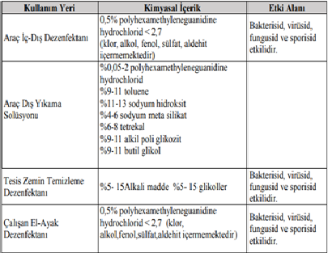

III.6.KAZA ANINDA ALINACAK ÖNLEMLER VE YAPILACAK İŞLEMLER
III.6.a) Tıbbi atıkların toplanması ve taşınması ile sterilizasyonu/bertarafı sırasında oluşabilecek yaralanmalarda alınacak önlemler ve yapılacak işlemler
Yaralı tedavi işi konunun uzmanı kişiye bırakılmalıdır.
Birisi yaraladığında aşağıdaki yol izlenmelidir:
İlk yardım uygulaması yapılır:
1 )Kan sıçraması veya dökülmesi Deri ve mukoza – hemen sabunla yıkayın ve akan suyun altında 5 dakika tutun.
Gözler – Gözleri açık tutun ve uygun bir temizleyici ile 5 dakika boyunca temizleyinϖ (örn: fizyolojik serum).
Agiz – Tükürün ve su isle çalkalayın.
2)Kesmeler ve Batmalar Kanayan yarayı 5 dakika boyunca bol su ve sabun ile yikayin ve alkol (70º) ile dezenfekte edin;
Kontaminasyonu önlemek için koruyucu bir bandaj kullanin ve sikatrizasyonu geciktirin.
İş Kazalarında İlk Yardım: İş kazası olduğu zaman, çalışan hiç zaman kaybetmeden tesis sorumlusuna bildirmelidir.
Tesiste ufak kazalarda kullanılmak üzere, gerekli malzemeleri içeren ilkyardım seti
bulunmaktadır.
İlkyardım malzemeleri çalışma bölümünde bulunur.
Kaza tespit tutanağı lisanslı firmanın İSG uzmanı tarafından düzenlenip gerekli yerlere bildirimi yapılmaktadır.
III.6.b) Tıbbi atıkların toplanması ve taşınması ile sterilizasyonu/bertarafı sırasında oluşabilecek dökülme-yayılma ve diğer kazalarda alınacak önlemler ve yapılacak işlemler
Sıvı atıklar için kullanılan absorban malzemeler tıbbi atık poşetine konularak bertaraf edilmektedir. Atığın döküldüğü alan (ve kullanılan ekipman) temizlenerek dezenfekte edilmektedir.
III.6.c) Kullanılacak ekipmanların özellikleri ve bulundukları yerler Kullanılacak ekipmanların özellikleri ve bulundukları yerler Tablo da verilmiştir.
Tablo: Kullanılacak Ekipmanların Özellikleri ve Bulundukları Yerler
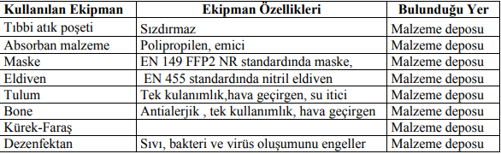

III.6.ç) Kazaların bildirilmesi, kayıt altına alınması ve raporlanması
Lisanlı firmanın İSG uzmanı tarafından kayıt ve raporlama işlemleri gerçekleştirilmektedir.

III.7.KAYIT TUTMA VE RAPORLAMA
III.7.a) Bir önceki yıl toplanan, taşınan ve bertaraf edilen tıbbi atık miktarı
Bolu için toplanan ve taşınan tıbbi atık miktarı bertaraf edilen tıbbi atık miktarına eşittir ve 2020 yılında sterilize edilen tıbbi atık miktarı aşağıda verilmiştir.
2020 Yılında Sterilize Edilen Tıbbi Atık Miktarları
Sterilize edilen Tıbbi Atık Miktarı: 502763 kg
Toplam Bertaraf Edilen Tıbbi Atık Miktarı: 502763 kg

III.7.b)Tıbbi atık miktarını kayıt altına alma, raporlama ve kütle-denge bildiriminden sorumlu personel
Tesis Sorumlusu
Ad-Soyad: Mustafa Çavdar
İletişim Bilgisi: 0538 973 25 44

III.7.c) Tıbbi atık miktarını kayıt altına alma, raporlama ve kütle-denge bildirimi
Ulusal atık taşıma formları (UATF) kaldırılmıştır. Tıbbi atık miktarlarının kayıt altına alınması, yıllık atık beyanı ve kütle-denge bildirimi işleri Çevre ve Şehircilik Bakanlığı’nın Çevre Bilgi Sistemi içinde oluşturmuş olduğu Atık Yönetim Uygulaması (( Atık Beyan Sistemi (TABS) / MoTAT / Kütle Denge Sistemi (KDS) )) üzerinden online olarak yapılmaktadır. Oluşturulan online sistemde tıbbi atık üreticileri MoTAT sistemine girip, lisanslı tıbbi atık taşıyıcısını seçerek tıbbi atık transfer talebini oluşturmaktadır. Oluşturulan talep sonucunda çıkan TKN (Taşıma Kontrol Numarası - üretici) ve TDN (Taşıma Doğrulama Numarası - taşıyıcı) numaraları atık alımı esnasında tıbbi atık toplama personelleri tarafından tablet ekranına girilerek eşleşme sağlanmakta ve kg bilgisi işlenerek taşıma işlemi başlatılmaktadır. Tıbbi atıklar bertaraf edilmek üzere tıbbi atık sterilizasyon tesislerine götürülmekte ve tesis yetkilileri tarafından verilen boşaltma onay numarası (BON) sisteme girildikten sonra atıklar boşaltılmaktadır. Tesislere kabul edilen atık miktarları ile sterilize edilen atık miktarları bilgileri MoTAT / Kütle Denge Sistemine aktarılarak raporlama yapılmaktadır.)

Ek 1
Sağlık
Kuruluşları Listesi

Sağlık Kuruluşları
(2020)
SIRA NO | SAĞLIK KURULUŞU ADI | ADRESİ | SAĞLIK KURULUŞLARI İLETİŞİM  BİLGİLERİ | GEÇİCİ DEPOLAMA SİSTEMLERİ
1 | KARABÜK EĞİTİM VE ARAŞTIRMA HASTANESİ | Alpaslan Cad Şirinevler Mahallesi, 78200 Karabük | 0370 415 80 00 | SOĞUK HAVA DEPOSU
2 | KARABÜK EĞİTİM VE ARAŞTIRMA HASTANESİ BAYIR MAHALLE EK BİNA | Bayır Mah. Fevzi Çakmak Cad. 32 Karabük Merkez, Karabük | 0370 424 11 61 | TIBBİ ATIK KONTEYNERİ
3 | SAFRAN SAĞLIK GRUP EĞİTİM TURİZM İNŞAAT SANAYİ VE TİCARET A.Ş. | Üniversite Mah. Şehit Ateşe Reşat Moralı Bulvarı No: 7 Merkez / Karabük | 370 415 3878 | SOĞUK HAVA DEPOSU
4 | AĞIZ VE DİŞ SAĞLIĞI MERKEZİ | Fevzi Çakmak Cd. No:31 Fevzi Çakmak Cd. No:31 Bayır Mahallesi, 78100 Karabük | 0370 424 20 96 | SOĞUK HAVA DEPOSU
5 | MERKEZ TOPLUM SAĞ.MERKEZİ | 5000 Evler 75.Yıl Mah. 31. Sok. No:2 Karabük | 0370 712 11 94 | SOĞUK HAVA DEPOSU
6 | HALK SAĞLIĞI LABORATUVARI | 5000 Evler 75. Yıl Mahallesi,  20. Cd. No:4, 78020 Karabük | 0370 433 31 26 | SOĞUK HAVA DEPOSU
7 | İLMED İLAÇ VE MEDİKAL ÖZEL LABARATUVAR HİZMETLER SANAYİ VE TİCARET LİMİTED ŞİRKETİ | 5001 Evler 75. Yıl Mahallesi,  20. Cd. No:4, 78020 Karabük | 0554 2090278 | SOĞUK HAVA DEPOSU
8 | KARABÜK KIZILAY KAN BAĞIŞ MERKEZİ | Ergenekon Mahallesi, Atatürk Blv., 78200 Karabük | 0370 424 53 12 | TIBBİ ATIK KONTEYNERİ
9 | MERKEZ 1 NOLU 112 ASH İSTASYONU | Şirinevler Komuta Kontrol Mrkz. 78000, Karabük | 0370 433 86 07 | TIBBİ ATIK KONTEYNERİ
10 | MERKEZ 2 NOLU 112 ASH İSTASYONU | 100. Yıl Mahallesi, 1008. Cd. 5 A, 78050 Karabük | 0370 433 86 07 | TIBBİ ATIK KONTEYNERİ
11 | MERKEZ 3 NOLU 112 ASH İSTASYONU | MERKEZ 3 NOLU 112 ASH İSTASYONU MERKEZ/KARABÜK | 0370 433 86 07 | TIBBİ ATIK KONTEYNERİ
12 | MERKEZ 4 NOLU 112 ASH İSTASYONU | MERKEZ 4 NOLU 112 ASH İSTASYONU MERKEZ/KARABÜK | 0370 433 86 07 | TIBBİ ATIK KONTEYNERİ
13 | MERKEZ 5 NOLU 112 ASH İSTASYONU | 5000 Evler Cumhuriyet Mh.  49. Sokak, Karabük | 0370 433 86 07 | TIBBİ ATIK KONTEYNERİ
14 | MERKEZ 6 NOLU 112 ASH İSTASYONU | MERKEZ 6 NOLU 112 ASH İSTASYONU MERKEZ/KARABÜK | 0370 433 86 07 | TIBBİ ATIK KONTEYNERİ
16 | YÜCEL HUZUR EVİ MÜDÜRLÜĞÜ | Yenişehir Mahallesi, Çamlık Cad., 78200 Karabük | 0370 415 54 44 | TIBBİ ATIK KONTEYNERİ
17 | GÜNDÜZ KÖYMEN ÇOCUK KLİNİĞİ | Bayır mah. Menderes cad. Çebioğlu Twin Towers Kat:5 No:504 Karabük | 0370 412 82 82 | TIBBİ ATIK KONTEYNERİ
18 | KARDEMİR A.Ş. İŞ SAĞLIĞI VE GÜVENLİĞİ MÜDÜRLÜĞÜ | ÖĞLEBELİ MAH. ANKARA BULVARI NO:12 | 0370 418 20 01 | TIBBİ ATIK KONTEYNERİ
19 | DETAY GÖRÜNTÜLEME SAĞLIK HİZMETLERİ VE TİC. LTD.ŞTİ (MEDİENS POLKLİNİĞİ) | Yenişehir Mahallesi Fatih Caddesi 19 A Kulepark Rezidans No:2/C, 78200  Karabük | 0370 424 16 15 | TIBBİ ATIK KONTEYNERİ
20 | MARZİNC MARMARA GERİ KAZANIM SAN. VE TİC. A.Ş. | Karabük Organize Sanayi Bölgesi Akören Köyü – Karabük | 0370 447 60 18 | TIBBİ ATIK KONTEYNERİ
25 | AYKİRA TEKSTİL SAN. VE TİC. LTD ŞTİ | KASTAMONU YOLU ÜZERİ 7. KM ÇEVRİKKÖPRÜ MEVKİİ NO:53/1 SAFRANBOLU | 0370 737 22 22 | TIBBİ ATIK KONTEYNERİ
26 | GÜRMAN GİYİM SANAYİ TİC. A.Ş. | BOSTANBÜKÜ KÖYÜ KAYABAŞI MEVKİİ SAFRANBOLU | 0370 741 25 46 | TIBBİ ATIK KONTEYNERİ
27 | AYGAZ A.Ş. SAFRANBOLU DOLUM TESİSİ | AKÇASU MAH. YAZIKÖY ŞEHİT AST. ÖMER HALİSDEMİR CAD. NO:1  SAFRANBOLU | 0370 712 11 50 | TIBBİ ATIK KONTEYNERİ
28 | SOĞUKSU AİLE SAĞLIĞI MERKEZİ | Soğuksu Mahallesi, Derviş Cad. No:2, 78100 Karabük | 0370 415 03 24 | TIBBİ ATIK KONTEYNERİ
29 | ATATÜRK AİLE SAĞLIĞI MERKEZİ | Atatürk Mahallesi, Serhat Cd., 78100 Karabük | 0370 413 21 31 | TIBBİ ATIK KONTEYNERİ
30 | CEZAEVİ AİLE SAĞLIĞI MERKEZİ | Karabük OSB Üstü Karabük Kapalı ve Açık Ceza İnfaz Kurumu 78000 Zopran Köyü | 0530 351 5582 | TIBBİ ATIK KONTEYNERİ

31 | CUMAYANI AİLE SAĞLIĞI MERKEZİ | Ankara Karabük Yolu, 78000 Cumayanı Köyü, Karabük | 0370 442 27 60 | TIBBİ ATIK KONTEYNERİ
32 | AYDINLIKEVLER AİLE SAĞLIĞI MERKEZİ | Aydınlıkevler Mah. 510. Cad. Karabük | 0370 415 1560 | TIBBİ ATIK KONTEYNERİ
33 | KAYABAŞI AİLE SAĞLIĞI MERKEZİ | Kayabaşı Mahallesi, Barboros Cad., 78100 Karabük | 0370 412 3868 | TIBBİ ATIK KONTEYNERİ
34 | HÜRRİYET AİLE SAĞLIĞI MERKEZİ | Bayır Mah. Fevzi Fırat Cad. 82 Karabük | 0370 424 2126 | TIBBİ ATIK KONTEYNERİ
35 | 100.YIL AİLE SAĞLIĞI MERKEZİ | 100.Yıl Mah. 1004. Cad. 30  Karabük | 0370 433 5815 | TIBBİ ATIK KONTEYNERİ
36 | KURTULUŞ AİLE SAĞLIĞI MERKEZİ | Kurtuluş Mah. Gül Sok. Karabük Merkez | 0370 415 6944 | TIBBİ ATIK KONTEYNERİ
37 | KAPULLU AİLE SAĞLIĞI MERKEZİ | Kapullu Mah. Hürriyet Cad. Karabük Merkez | 0370 413 1455 | TIBBİ ATIK KONTEYNERİ
38 | ESENTEPE AİLE SAĞLIĞI MERKEZİ | Yeşil Mah. Bilgin Sok. Karabük | 0370 424 3168 | TIBBİ ATIK KONTEYNERİ
39 | YAŞAM AİLE SAĞLIĞI MERKEZİ | Hürriyet Mah. Zonguldak Cad. Karabük Merkez | 0370 415 7464 | TIBBİ ATIK KONTEYNERİ
40 | ŞİRİNEVLER AİLE SAĞLIĞI MERKEZİ | Şirinevler Mahallesi, Mehmet Akif Cd., 78200 Karabük | 0370 415 7464 | TIBBİ ATIK KONTEYNERİ
41 | CUMHURİYET AİLE SAĞLIĞI MERKEZİ | 5000 Evler Cumhuriyet  Mahallesi, 63. Cd., 78020 Karabük | 0370 433 8505 | TIBBİ ATIK KONTEYNERİ
42 | BAHÇELİEVLER AİLE SAĞLIĞI MERKEZİ | 5000 Evler 75. Yıl Mh. 29. Sk.:78020 Karabük | 0370 433 2055 | TIBBİ ATIK KONTEYNERİ
43 | 120 EVLER ASM | Kurtuluş Mahallesi, Kurtuluş Cd. No:25/C, 78200 Karabük | 0370 4247824 | TIBBİ ATIK KONTEYNERİ
44 | İMDAT İNAN DİŞ KLİNİĞİ | Bayır Mah. Kıbrıs Şehitleri Cad. No: 6 Derya İşh. K:3 Karabük | 0370 4129292 | TIBBİ ATIK KONTEYNERİ
45 | BORA BENİÇ DİŞ KLİNİĞİ | Bayır Mah. Gazipaşa Cad. No: 4 Karabük | 0370 424 43 20 | TIBBİ ATIK KONTEYNERİ
46 | ÖZEL DENTİCİTY AĞIZ VE DİŞ SAĞLIĞI POLİKLİNİĞİ | Bayır Mahalle Kemal Güneş Cad. No:120 Kat:2, Halkbankası Üstü, 78100,  Karabük | 0370 4122300 | TIBBİ ATIK KONTEYNERİ
47 | DENTA KARABÜK İNTERNATİON SAĞLIK VE SOSYAL HİZMETLER | Bayır Mah. Kemal Güneş Cad. Ömür İş Hanı D:1 (Birikim Döviz Üstü) Karabük | 0370 412 46  16 | TIBBİ ATIK KONTEYNERİ
48 | GÜLDEN ATAY DİŞ KLİNİĞİ | Bayır Mah. Gazipaşa Cad. No:31/2 Karabük | 0370 424 55 10 | TIBBİ ATIK KONTEYNERİ

49 | SEBAHAT ÖZYÖRÜK DİŞ KLİNİĞİ | Bayır Mah. Gazipaşa Cad. No: 26 D:1 Karabük | 0370 415 11 11 | TIBBİ ATIK KONTEYNERİ
50 | BORA AYNACI DİŞ KLİNİĞİ | Zonguldak Caddesi Kat 2 No:50, Karabük | 0370 4154045 | TIBBİ ATIK KONTEYNERİ
51 | MERVE ÇINAR DİŞ KLİNİĞİ | HÜRRİYET MAH ZONGULDAK CAD. NO:37 | 0370 424 66  83 | TIBBİ ATIK KONTEYNERİ
52 | AYŞE KUNT AĞAOĞLU DİŞ KLİNİĞİ | Bayır Mahallesi, Gazi Paşa Cad. Güneş Apt. No:2 D:3, 78100 Karabük | 0370 424 53 29 | TIBBİ ATIK KONTEYNERİ
53 | İRFAN OKTA DİŞ KLİNİĞİ | Bayır Mah. Hürriyet Cad. Cebioğlu Twin Towers K:7 Karabük | 0370 412 70 90 | TIBBİ ATIK KONTEYNERİ
54 | FİGEN KAYA DİŞ KLİNİĞİ | Hürriyet Mahallesi, Zonguldak Cd. No:20, 78100 Karabük | 0370 412 88 88 | TIBBİ ATIK KONTEYNERİ
55 | LUMİDENT KARABÜK AĞIZ VE DİŞ SAĞLIĞI HİZMETLERİ TİCARET LTD. ŞTİ | Bayır Mah. Fevziçakmak Cad. Öztürk Apt. 35 B, 78000 Merkez/karabük | 0370412 5443 | TIBBİ ATIK KONTEYNERİ

Ek 2
Lisans ECT

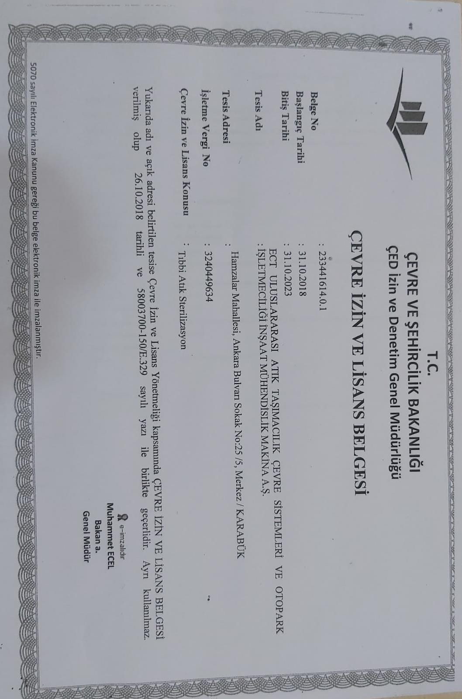

EK3
Eğitim

